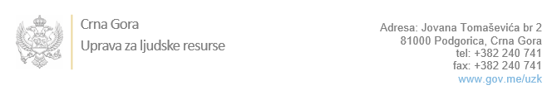

Br: 02-100/23-968/7

Podgorica, 02.03.2023. godine

U skladu sa članom 47 Zakona o državnim službenicima i namještenicima ("Službeni list CG", br. 2/18, 34/19, 08/21 i 37/22), a na osnovu Izvještaja o provjeri kandidata od 02.03.2023. godine, Uprava za ljudske resurse utvrdila je

**LISTU ZA IZBOR KANDIDATA**

Po javnom oglasu br. 02-100/22-2314/3, objavljenom 07.11.2022. godine, za potrebe **Ministarstva kapitalnih investicija** , za radno mjesto:

**1. Samostalni/a savjetnik/ica III, Lučka kapetanija Bar**  - Izvršilaca: 2, na neodređeno vrijeme, - VII1 nivo kvalifikacije obrazovanja, Fakultet iz oblasti društvenih nauka, fakultet iz oblasti tehnološko-tehnoloških nauka ili fakultet iz oblasti prirodnih nauka:

**SEHERA KALENDER - ostvareni broj bodova 19.77**

**ILHAN HASOVIĆ - ostvareni broj bodova 17.10**

Odluka o izboru kandidata donosi se u skladu sa članom 48 Zakona o državnim službenicima i namještenicima ("Službeni list CG", br. 2/18), i dostavlja Upravi za ljudske resurse najkasnije u roku od deset dana od dana prijema liste za izbor kandidata.

**Agron M. Camaj**

**DIREKTOR**

Dostavljeno:

- Ministarstvu kapitalnih investicija

- a/a